Tisková zpráva, 24. 6. 2026
Výtahy do škol a VozejkMap představují unikátní přehled bezbariérovosti českých škol
Zmapovat české školy z pohledu bezbariérovosti je cílem nově navázané spolupráce projektu Výtahy do škol a České asociace paraplegiků - CZEPA, která provozuje platformu VozejkMap. V Česku dosud neexistoval spolehlivý přehled o tom, které školy jsou skutečně přístupné pro děti a studenty na vozíku. Spojení obou iniciativ má usnadnit orientaci rodinám i samotným studentům. Nyní, bezprostředně po zveřejnění, obsahuje databáze informace o více než 400 školách.
Rodiče malých vozíčkářů v rámci projektu Výtahy do škol budují celostátní databázi, která jim má ulevit při hledání bezbariérových škol. Nyní spojili síly s Českou asociací paraplegiků, která už několik let provozuje aplikaci VozejkMap, interaktivní mapu bezbariérově přístupných míst v Česku.
Dvě minuty pro školu, týdny ušetřené rodičům
Ambicí projektu Výtahy do škol je vytvořit databázi všech od základních a středních škol. Krátký dotazník, který je spuštěný na webu projektu, mapuje nejen přístup do hlavní budovy a učeben, ale i dostupnost dalších prostor jako jsou tělocvičny, knihovny, družiny či jídelna. Vyplnit jej zabere dvě minuty. Rodinám s handicapovaným dítětem ale může ušetřit týdny. Jasný přehled v Česku dosud neexistoval a najít vhodnou školu trvá měsíce.
„Cílem není školy hodnotit ani porovnávat. Databáze má především pomoci rodinám zorientovat se v situaci, která je dnes nepřehledná a často frustrující. Jde o to, aby rodiče věděli, kam má smysl jít a kam ne. A aby nemuseli znovu zjišťovat to, co už někdo zjistil před nimi,“ vysvětluje iniciátorka projektu Výtahy do škol Jindra Landová. Vyplňovat dotazník mohou kromě zástupců škol i rodiče nebo studenti. „Zapojení škol je však klíčové. Bez jejich odpovědí přehled nevznikne,“ říká Landová.
Databáze škol, které odpověděly, je zveřejněna na webu Výtahy do škol. Rodiče v ní mohou filtrovat podle typu školy i podle místa bydliště.
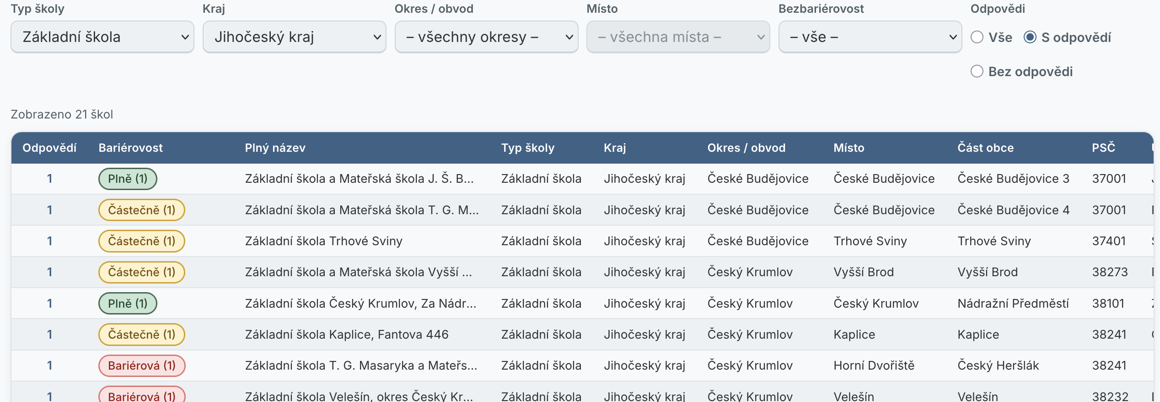

Mapa škol včetně fotografií
Cílem platformy VozejkMap je vybudovat ucelenou databázi škol všech stupňů – od mateřských až po vysoké. „Mezi naše klienty přitom patří i děti a dospívající po úrazech míchy, kteří tyto informace nutně potřebují. Naše platforma VozejkMap je sofistikovaná databáze, kterou v Česku využívají tisíce vozíčkářů, informace o školách v ní ale dosud chyběly. Proto jsme letos vzali mapování škol do vlastních rukou. Chceme tak mladým lidem na vozíku umožnit studovat co nejblíže jejich domova,“ říká Alena Jančíková, ředitelka asociace CZEPA.
„Bezbariérové školství není výsada, je to nutnost. Nicméně než se k tomuto ideálu dopracujeme, snažíme se alespoň přístup handicapovaných ke vzdělání zjednodušit,“ komentuje společné úsilí dvou neziskových organizací Landová.

